**新 书 推 荐**

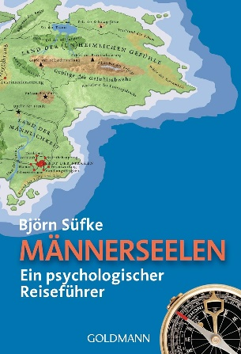**中文书名：《男性的心理旅行指南》**

**德文书名：Männerseelen: Ein psychologischer Reiseführer**

**英文书名：Men's Souls: A Psychological Travel Guide**

**作 者：Björn Süfke**

**出 版 社：Goldmann**

**代理公司：Penguin Random House Verlagsgruppe/ANA/Winney**

**页 数：289页**

**出版时间：2017年1月**

**代理地区：中国大陆、台湾**

**审读资料：电子稿**

**类 型：大众心理**

**版权已授：意大利、韩国、俄罗斯**

**销量突破6万册**

**内容简介：**

男性的灵魂是一片未知的土地--不仅对女性如此，对男性自己也常常如此。他们压抑、合理化、躲避工作或孤独--以免面对自己的情感。男性的情感防御是如何形成的，又该如何克服呢？心理学家**比约恩·胥克**（**Björn Süfke**）通过幽默的语言和大量的案例分析，鼓励男性重新认识自己的内心世界。

**作者简介：**

**比约恩·胥克**（**Björn Süfke**）是一名心理学家。在私人生活中，他是两个足球俱乐部和三个孩子的忠实球迷。他与家人住在比勒费尔德附近。有关 Björn Süfke 活动的更多信息，请访问 www.maenner-therapie.de。

**谢谢您的阅读！**

**请将回馈信息发至：**

Rights@nurnberg.com.cn

安德鲁·纳伯格联合国际有限公司北京代表处

北京市海淀区中关村大街甲59号中国人民大学文化大厦1705室，100872

电 话：010-82504506

传 真：010-82504200

Email:  Rights@nurnberg.com.cn

网 址: <http://www.nurnberg.com.cn>

新浪微博：<http://weibo.com/nurnberg>

豆瓣小站：<http://site.douban.com/110577/>

微信订阅号：安德鲁书讯

